Pro Ticino - Virtual Community

1 Introduzione 3

1.1 Informazioni sul progetto 3

1.2 Abstract 3

1.3 Scopo 3

Analisi 4

1.4 Analisi del dominio 4

1.5 Analisi e specifica dei requisiti 4

1.6 Use case 6

1.7 Pianificazione 6

1.8 Analisi dei mezzi 6

1.8.1 Software 6

1.8.2 Hardware 6

2 Progettazione 7

2.1 Design dell’architettura del sistema 7

2.2 Design dei dati e database 7

2.3 Design delle interfacce 7

2.4 Design procedurale 7

3 Implementazione 8

4 Test 8

4.1 Protocollo di test 8

4.2 Risultati test 9

4.3 Mancanze/limitazioni conosciute 9

5 Consuntivo 9

6 Conclusioni 9

6.1 Sviluppi futuri 9

6.2 Considerazioni personali 9

7 Bibliografia 9

7.1 Bibliografia per articoli di riviste: 9

7.2 Bibliografia per libri 9

7.3 Sitografia 9

8 Allegati 10

# Introduzione

## Informazioni sul progetto

* Titolo del progetto: Applicativo web per la “Pro Ticino – Virtual Community”
* Nome allievo: Alessandro Spagnuolo
* Nome responsabile: Ivan Raimondi
* Scuola, sezione e classe: SAMT Informatica I4AC
* Materia: Progetti individuali
* Data inizio progetto: 04.09.2018
* Data fine progetto: 12.12.2018

## Abstract

## Scopo

Lo scopo del progetto è quello di creare un sito web che riunisca in modo virtuale tutti i ticinesi, residenti in Ticino e all’estero in modo da proporre nuovi incontri virtuali, riunioni, interscambio delle persone, facilitazioni e sconti più un incontro annuale. Questo per far si che migliori il contatto tra le persone riunendole tutte in una grande community che comprende molte funzionalità.

## Analisi

## Analisi del dominio

## Analisi e specifica dei requisiti

I requisiti per questo applicativo web sono i seguenti:

|  |  |
| --- | --- |
| **ID: REQ-01** | |
| **Nome** | Preparare un ambiente di lavoro specifico |
| **Priorità** | 1 |
| **Versione** | 1.0 |
| **Note** | Deve essere fatto con un software …AMPP, Netbeans e Xdebug oppure con un framework |
| **Sotto requisiti** | |

|  |  |
| --- | --- |
| **ID: REQ-02** | |
| **Nome** | Realizzazione di una versione di base del programma in PHP |
| **Priorità** | 1 |
| **Versione** | 1.0 |
| **Note** |  |
| **Sotto requisiti** | |

Funzioni previste dal programma

|  |  |  |
| --- | --- | --- |
| **ID: REQ-03** | |  |
| **Nome** | Menu principale |  |
| **Priorità** | 1 |  |
| **Versione** | 1.0 |  |
| **Note** |  |  |
| **Sotto requisiti** | |  |
| **001** | Chi siamo   * Comitato * Contattaci * Assemblea generale dei soci * Statuti * Agenda & novità * Diventare socio * Diventare sponsor * Genealogia (sito Pro Ticino) * Tasse e prezzi | Priorità:  1  1  1  1  2  1  1  3  2 |
| **002** | Connessioni e contatti   * Invita amici sul portale * Elenco new entry * Bacheca | Priorità:  1  2  3 |
| **003** | Pool di interscambio   * Crea il tuo profilo * Crea li profilo di ricerca | Priorità:  3  3 |
| **004** | Comunità   * Interagisci   + Crea gruppi   + Crea Forum   + Crea Chat   + Crea idee * Ricerche   + Cerca ticinesi (maschera d’immissione) * Libere pubblicazioni   + Le mie feste   + Le mie attività   + Bacheca (2c) | Priorità 2 |
| **005** | Sconti, fornitori ed offerte   * Fornitori in Ticino   + Formaggini   + Carne   + Vini   + Alcool   + Culinaria ticinese   + Diversi * Viaggi * Concorsi * Traslochi | Priorità 2 |
| **006** | Virtualmente   * Attività virtuali   + Giochi   + Formazioni & corsi   + Interagire (4a) | Priorità 3 |
| **007** | Media   * RSI   + TSI: Streaming   + TSI: trasmissioni comeback   + Radio: link sito RSI | Priorità 4 |

|  |  |  |
| --- | --- | --- |
| **ID: REQ-04** | |  |
| **Nome** | Menu secondario |  |
| **Priorità** | 1 |  |
| **Versione** | 1.0 |  |
| **Note** |  |  |
| **Sotto requisiti** | |  |
| **001** | Mio profilo   * Modifiche account * Settings portale | Priorità  1  3 |
| **002** | Inbox   * Messaggi in entrata (non letti in evidenza) * Messaggi inviati * Messaggi dal Webmaster | Priorità 3 |
| **003** | Help   * Guida al portale * FAQ * Richiesta supporto (e-form) | Priorità  3  1  1 |
| **004** | Webmaster   * Contatto (e.form) * Proposte & idee * Reclamazioni * Mi offro per aiutare … | Priorità 1 |
| **005** | Social Networks   * Facebook (link tramite icon) * Twitter (link tramite icon) * Instagram (link tramite icon) * YouTube (link tramite icon) | Priorità 1 |

|  |  |
| --- | --- |
| **ID: REQ-05** | |
| **Nome** | Banner sponsor |
| **Priorità** | 1 |
| **Versione** | 1.0 |
| **Note** |  |
| **Sotto requisiti** | |
| **001** | Visibilità degli sponsor tramite logo |
| **002** | Il logo deve essere cliccabile con un link sulle seguenti opzioni:  • Pagina interna del portale, con spiegate ed elencate le scontistiche per i soci attivi  • Pagina esterna direttamente sul portale dello sponsor |

**Costi generali del progetto:**

|  |  |  |
| --- | --- | --- |
| **Categoria** | **Dettagli** | **Costo** |
| Lavoratore | Informatico aziendale | 13'020.- |
| **Costo totale** | 210 ore lavorative | 13'020.- |

## Use case

## Pianificazione

Controllare il capitolo “Allegati” per il file del Gantt preventivo.

## Analisi dei mezzi

Per la realizzazione di questo progetto si è avuto bisogno di:

* Un PC
* Ambiente di sviluppo per siti in PHP

### Software

Per la realizzazione di questo progetto si è avuto bisogno di questi software:

### Hardware

* Non c’è bisogno di alcun componente hardware tranne un PC

# Progettazione

## Design dell’architettura del sistema

## Design dei dati e database

## Design delle interfacce

Questo mockup rappresenta un’idea della pagina principale e di come sarà mostrata la pagina. Il menu principale, di fianco alla home

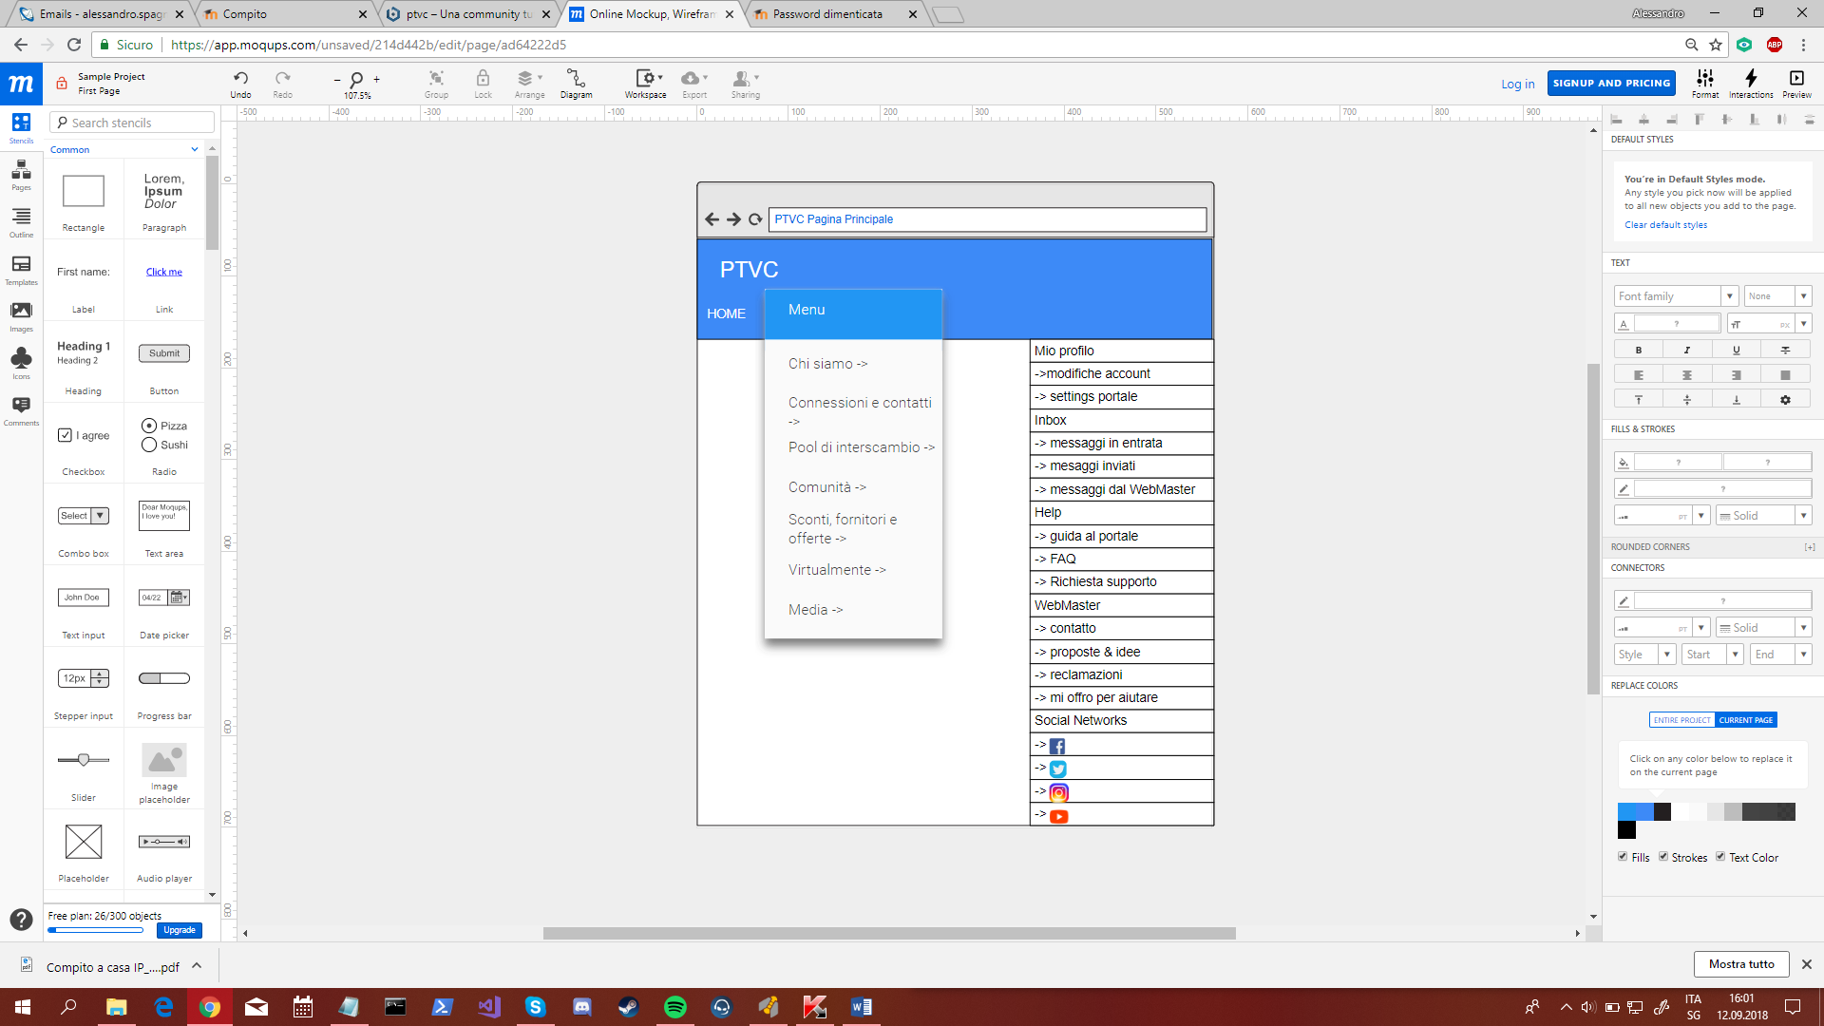

## Design procedurale

# Implementazione

# Test

## Protocollo di test

|  |  |  |  |
| --- | --- | --- | --- |
| **Test Case:**  **Riferimento**: | TC-001  REQ-01 | **Nome:** | Verificare il funzionamento dell’ambiente di sviluppo |
| **Descrizione:** | Verificare il funzionamento dell’ambiente di sviluppo | | |
| **Prerequisiti:** |  | | |
| **Procedura:** | 1. Andare su un browser 2. Scrivere come url http://localhost/info.php | | |
| **Risultati attesi:** | Verificare che ritorni una tabella contenente tutte le informazioni del php installato | | |

## Risultati test

|  |  |  |
| --- | --- | --- |
| **Test** | **Riuscito** | **Non riuscito** |
| 001 | x |  |

## Mancanze/limitazioni conosciute

# Consuntivo

# Conclusioni

## Considerazioni personali

# Bibliografia

## Sitografia

1. W3schools.com,
2. W3Schools,
3. Consultato più di una volta.

* StackOverflow.com,
* StackOverflow,
* Consultato più di una volta.

1. Php.net,
2. PHP,
3. Consultato più di una volta.

# Allegati

Elenco degli allegati, esempio:

* Diari: I3_DIARI_PROG1_2017_10_27.pdf
* Ambiente di sviluppo: I3_AMBIENTE_DI_SVILUPPO_PROG1_2017_10_27
* Files:
  + I3_FORM_DI_INSERIMENTO_DATI_ESPOPROFESSIONI_PROG1_2017_10_27.php
  + I3_SCRITTURA_FILE_2017_10_27.php